LÍNEAS ARGUMENTATIVAS.
DEBERES DE LAS AUTORIDADES. El derecho humano de acceso a la información pública es un derecho humano constitucionalmente reconocido en consecuencia todas las autoridades en el ámbito de sus competencias tienen la obligación de respetarlo, protegerlo y garantizarlo.

Índice.

ANTECEDENTES 3
CONSIDERANDO 6
PRIMERO. De la competencia 6
SEGUNDO. De la oportunidad y procedencia. 7
TERCERO. Del planteamiento de la Litis 7
CUARTO. Del estudio y resolución del asunto 8
I. El derecho de acceso a la información pública. 8
II. De la solicitud de la información y la respuesta. 10
QUINTO. De la elaboración de la versión pública. 14
R E S O L U T I V O S 19

Resolución del Pleno del Instituto de Transparencia, Acceso a la Información Pública y Protección de Datos Personales del Estado de México y Municipios, con domicilio en Metepec, Estado de México; de fecha veintiséis (26) de agosto de dos mil veinte.
VISTO el expediente electrónico formado con motivo del recurso de revisión 01548/INFOEM/IP/RR/2020, promovido por *************************** en su calidad de RECURRENTE, en contra de la respuesta del Ayuntamiento de Ocoyoacac, en lo sucesivo el SUJETO OBLIGADO, se procede a dictar la presente resolución, con base en los siguientes:

ANTECEDENTES
- El día diez (10) de febrero de dos mil veinte, se presentó ante el SUJETO OBLIGADO vía Sistema de Acceso a la Información Mexiquense SAIMEX, la solicitud de información pública registrada con el número 00052/OCOYOAC/IP/2020, mediante la cual solicitó la información siguiente:

“SOLICITO TODOS LOS PVRM DEL AÑO 2019, FIRMADOS Y SELLADOS TAMBIEN REQUIERO LOS PVRM DEL AÑO 2020.” (Sic)

- Se señaló como modalidad de entrega de la información a través del SAIMEX.

- De las constancias que obran en el expediente electrónico SAIMEX se observa que en fecha dieciséis (16) de febrero de dos mil veinte se realizó un requerimiento al servidor público habilitado.

- El día tres (3) de marzo de dos mil veinte el SUJETO OBLIAGADO dio respuesta a la solicitud de información presentada por el particular adjuntando tres documentos:
Ocoyoacac, México a 03 de Marzo de 2020
Nombre del solicitante: ********************
Folio de la solicitud: 00052/OCOYOAC/IP/2020
En respuesta a la solicitud recibida, nos permitimos hacer de su conocimiento que con fundamento en el artículo 53, Fracciones: II, V y VI de la Ley de Transparencia y Acceso a la Información Pública del Estado de México y Municipios, le contestamos que:
Se adjunta oficio de respuesta
ATENTAMENTE
Lic. Alan González Hernández

- RESP_UTAI_00052.pdf: oficio número OCO/UTAI/00208/2020 emitido por el titular de la Unidad de Transparencia y Acceso a la Información Pública en respuesta a la solicitud de información.

- pbrm-01a 2019.pdf: consta de ochenta fojas referentes al Presupuesto Basado en Resultados del año dos mil diecinueve.

- pbrm-01a 2020.pdf: consta de cuarenta y un fojas referentes al Presupuesto Basado en Resultados del año dos mil veinte

- El día once (11) de marzo de dos mil veinte, el RECURRENTE interpuso el recurso de revisión en contra de la respuesta a la solicitud de información señalando como:

- Acto impugnado:
“respuesta a la solicitud: 00052/OCOYOAC/IP/2020” (Sic).

- Razones o Motivos de inconformidad:
“no me entregan la información firmada y sellada, solo archivo pdf sin ningún sustento” (Sic)

- El Comisionado Ponente con fundamento en lo dispuesto por el artículo 185 fracción II de la ley de la materia, a través del acuerdo de admisión de fecha dieciocho (18) de marzo de dos mil veinte, puso a disposición de las partes el expediente electrónico vía Sistema de Acceso a la Información Mexiquense SAIMEX a efecto de que en un plazo máximo de siete días manifestaran lo que a derecho convinieran, ofrecieran pruebas y alegatos según corresponda al caso concreto, de esta forma para que el SUJETO OBLIGADO presentará el Informe Justificado procedente, sin embargo, ninguna de las partes realizó alguna manifestación.

- Consecutivamente, el Comisionado Ponente decretó el cierre de instrucción mediante acuerdo de fecha diecisiete (17) de agosto de dos mil veinte, por lo que, ordenó turnar los expedientes a resolución, misma que ahora se pronuncia; y - - - - - - - - - - - - - - - - - - - - - - - - - - - - - - - - - - - - - - - - - - - - - - - - - - - - - - - - - - - - - - - - - - - - - - - - - - - - - - - - -

CONSIDERANDO

PRIMERO. De la competencia

- Este Instituto de Transparencia, Acceso a la Información Pública y Protección de Datos Personales del Estado de México y Municipios, es competente para conocer y resolver del presente recurso de conformidad con el artículo: 6, apartado A, fracción IV de la Constitución Política de los Estados Unidos Mexicanos; 5, párrafos vigésimo segundo, vigésimo tercero, vigésimo cuarto de la Constitución Política del Estado Libre y Soberano de México; artículos 1, 2 fracción II, 13, 29, 36 fracciones I y II, 176, 178, 179, 181 párrafo tercero y 185 de la Ley de Transparencia y Acceso a la Información Pública del Estado de México y Municipios; y 7, 9 fracciones I y XXIV, y 11 del Reglamento Interior del Instituto de Transparencia, Acceso a la Información Pública y Protección de Datos Personales del Estado de México y Municipios.

SEGUNDO. De la oportunidad y procedencia.
- El medio de impugnación fue presentado a través del SAIMEX, en el formato previamente aprobado para tal efecto y dentro del plazo legal de quince días hábiles otorgados; para el caso en particular es de señalar que el SUJETO OBLIGADO entrego su respuesta el día tres (3) de marzo de dos mil veinte, de tal forma que el plazo para interponer el recurso transcurrió del día cuatro (4) de marzo de dos mil veinte al seis (69 de agosto de dos mil veinte; en consecuencia, el ahora recurrente presentó su inconformidad el día once (11) de marzo de dos mil veinte; éste se encuentra dentro de los márgenes temporales previstos en el artículo 178 de la Ley de Transparencia y Acceso a la Información Pública del Estado de México y Municipios.

- Por otro lado, el escrito contiene las formalidades previstas por el artículo 180 último párrafo de la Ley de la materia actual, por lo que es procedente que este Instituto de Transparencia, Acceso a la Información Pública y Protección de Datos Personales del Estado de México y Municipios, conozca y resuelva el presente recurso.

TERCERO. Del planteamiento de la Litis

- De las constancias que obran en el expediente de referencia, puede apreciarse que el SUJETO OBLIGADO adjunto en respuesta tres archivos, que contienen los presupuestos basados en resultados del año dos mil diecinueve y dos mil veinte. Derivado de la respuesta, el RECURRENTE se inconformo a través del recurso de revisión manifestando que la información entregada en respuesta no está sellada, firmada y que no tiene ningún sustento.

- En consecuencia, la Litis del presente asunto corresponde en resolver si el SUJETO OBLIGADO atendió la solicitud con apego a los principios establecidos en el artículo 11 de la Ley de Transparencia Local, si con la entrega de los documentos en respuesta se garantiza que la información sea confiable.

- Así mismo determinar si se actualizan las causales de procedencia previstas en las fracciones I y XIII del artículo 179 de la Ley de Transparencia y Acceso a la Información Pública del Estado de México y sus Municipios, que establecen la negativa de la información solicitada y la entrega de la información incompleta.

CUARTO. Del estudio y resolución del asunto

    - El derecho de acceso a la información pública.

- De acuerdo a la Ley de Transparencia en términos generales, establece que como uno de los objetivos con el que cuenta es el de garantizar a toda persona el derecho de acceso a la información pública, mediante los procedimientos establecidos de forma sencilla, expeditos, oportunos y gratuitos, y con ello contribuir a la mejora de procedimientos y mecanismos que permitan trasparentar la gestión pública y mejorar la toma decisiones, a través de la difusión de la información que obra en poder de los Sujetos Obligados, ya que, el derecho de acceso a la información pública por disposición del artículo 4 de la Ley de Transparencia y Acceso a la Información Pública del Estado de México y Municipios es la prerrogativa de las personas para buscar, difundir, investigar, recabar, recibir y solicitar información pública.

- El derecho de acceso a la información pública es un derecho humano reconocido en el Pacto de Derechos Civiles y Políticos en su artículo 19.2; en la Convención Americana sobre Derechos Humanos en su artículo 13.1; en el artículo sexto de la Constitución Política de los Estados Unidos Mexicanos y en el artículo quinto de la Particular del Estado de México, por lo que el Sujeto Obligado debe ser cuidadoso del debido cumplimiento de las obligaciones constitucionales que se le imponen, en consecuencia, a todas las autoridades, en el ámbito de su competencia, según lo dispone el tercer párrafo del artículo primero de la Constitución Política de los Estados Unidos Mexicanos al señalar la obligación de “promover, respetar, proteger y garantizar los derechos humanos”, entre los cuales se encuentra dicho derecho.

- Ahora bien, el contenido del artículo 1 tercer párrafo de la Constitución Política de los Estados Unidos Mexicanos establece que “…Todas las autoridades, en el ámbito de sus competencias, tienen la obligación de promover, respetar, proteger y garantizar los derechos humanos de conformidad con los principios de universalidad, interdependencia, indivisibilidad y progresividad. En consecuencia, el Estado deberá prevenir, investigar, sancionar y reparar las violaciones a los derechos humanos, en los términos que establezca la Ley.”

- Por su parte el artículo 4 de la Ley de Transparencia del Estado, refiere que la información en posesión de los sujetos obligados es pública y accesible, privilegiando el principio de máxima publicidad; mientras que el artículo 18 de la norma en cuestión determina el deber de documentar todo acto que derive del ejercicio de sus facultades, competencias o funciones considerando tanto la eventual publicidad como la reutilización de la información, el artículo 19 de la misma norma determina el principio de presunción de existencia de la información y los supuestos para aquellos casos en los que, por diversas razones, no se cuente con la información; en tanto que el artículo 162 de la norma referida precisa el deber de turnar la solicitud a las áreas competentes de tener la información para su búsqueda exhaustiva y razonable.

II. De la solicitud de la información y la respuesta.

- El particular solicito a través de la plataforma digital SAIMEX la siguiente información:

“SOLICITO TODOS LOS PVRM DEL AÑO 2019, FIRMADOS Y SELLADOS TAMBIEN REQUIERO LOS PVRM DEL AÑO 2020.” (Sic)

- Ante ello el SUJETO OBLIGADO entrego en respuesta tres archivos que se describen a continuación:

- RESP_UTAI_00052.pdf: oficio número OCO/UTAI/00208/2020 emitido por el titular de la Unidad de Transparencia y Acceso a la Información Pública en respuesta a la solicitud de información.

- pbrm-01a 2019.pdf: consta de ochenta fojas referentes al Presupuesto Basado en Resultados del año dos mil diecinueve.

- pbrm-01a 2020.pdf: consta de cuarenta y un fojas referentes al Presupuesto Basado en Resultados del año dos mil veinte

- Derivado de la respuesta del SUJETO OBLIGADO el particular se inconformo a través del recurso de revisión manifestando que la información no se encuentra sellada ni firmada, que solo le entregan documentos en pdf que no tienen ningún sustento. Ahora bien, analizando la solicitud, el particular pide pvrm, el SUJETO OBLIGADO como ya se menciona entrega el presupuesto basado en resultados, y el particular no se inconforma en ese sentido, por lo cual se entiende que el RECURRENTE si solicitó el Presupuesto Basado en Resultados Municipal.

- En este contexto, la siguiente imagen muestra una de las fojas con el Presupuesta Basado en Resultados Municipal del año dos mil diecinueve y una del dos mil veinte entregado por el SUJETO OBLIGADO en respuesta, que contiene el año fiscal, municipio, nombre y clave del programa presupuestario, nombre y clave de la dirección general, código de dependencia auxiliar, denominación de la dependencia auxiliar, clave del proyecto, denominación del proyecto, presupuesto autorizado por proyecto, presupuesto total y en la parte inferior el apartado de elaboró, revisó y autorizó (en estos no contiene ni nombre ni firma).
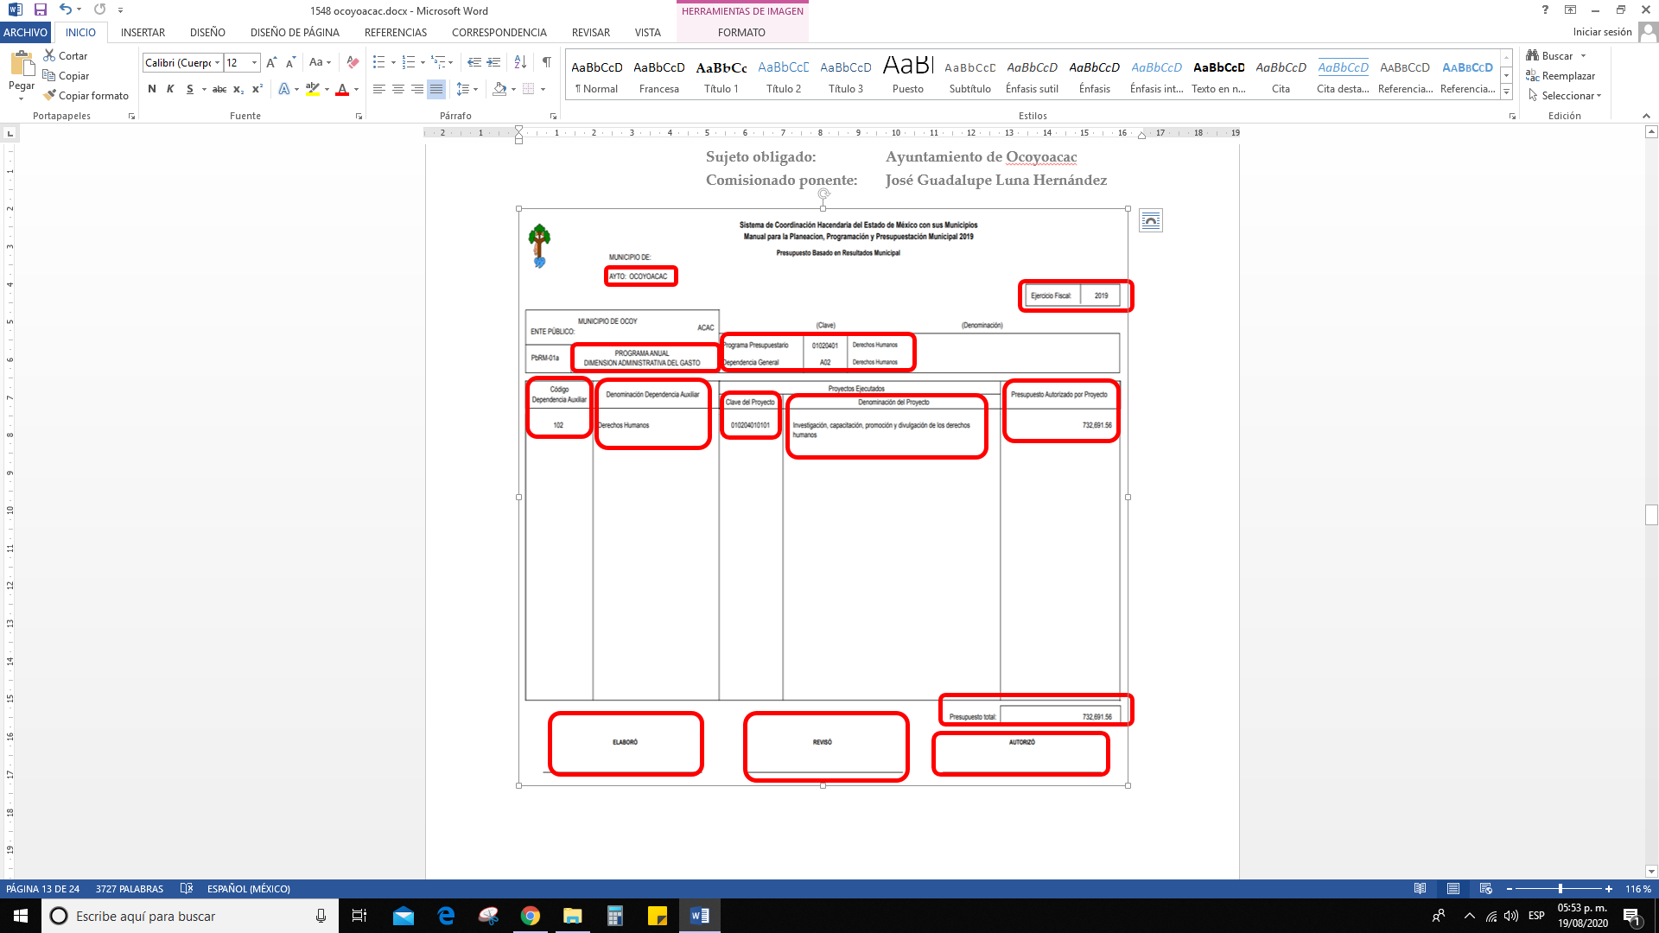

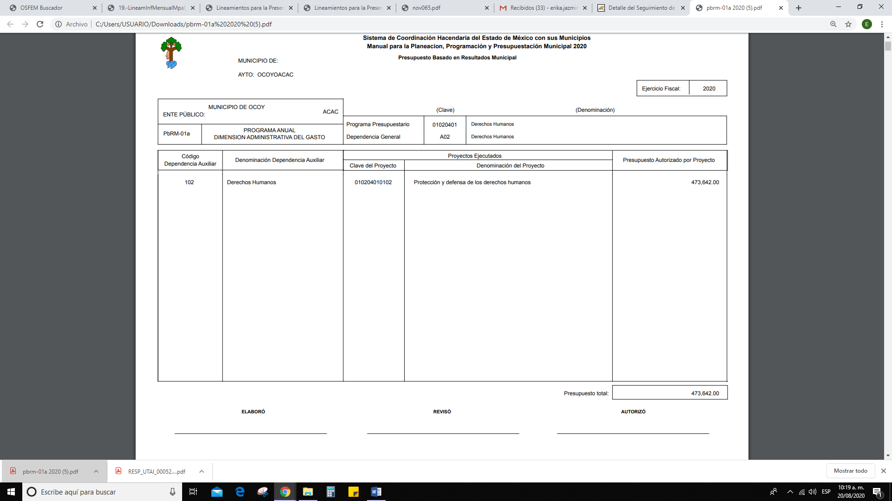

- De acuerdo a los Lineamientos para la entrega del Presupuesto de Egresos 2019 y 2020 emitido por el Órgano Superior de Fiscalización del Estado de México, el paquete presupuestal municipal tiene diferentes presupuestos basados en resultados los cuales se describen a continuación:

- Presupuesto de Ingresos Formato PbRM-03b
- Presupuesto de Egresos Formato PbRM-04d
- Presupuesto de Ingresos Detallado Formato PbRM-3a
- Tabulador de Sueldos Formato PbRM-05
- Programa Anual de Adquisiciones Formato PbRM-06
- Programa Anual de Obras Formato PbRm-07a
- Programa Anual de Reparaciones y Mantenimiento Formato PbRM-07b
- Programa Anual Dimensión Administrativa del Gasto Formato PbRM-01a
- Programa Anual Descripción del Programa Presupuestario Formato PbRM-01b
- Programa Anual de Metas de Actividad por Proyecto Formato PbRM-01c
- Calendarización de Metas de Actividad por Proyecto Formato PbRM-02a

- En la respuesta emitida por el SUJETO OBLIGADO solo se envían los referentes al Programa Anual Dimensión Administrativa del Gasto Formato PbRm-01a y aunque el particular no se inconformo por esta situación, en la solicitud primigenia el RECURRENTE solicitó todos los PbRM DE 2019 y 2020, motivo por el cual, recurriremos al argumento de la suplencia de la queja en favor del RECURRENTE, ya que debemos recordar que el ejercicio del derecho de acceso a la información prevé la posibilidad de que los recurrentes puedan ejercer su derecho sin necesidad de acudir a un especialista que los represente durante la sustanciación del procedimiento, pues los artículos 152 y 178 de la Ley de Transparencia y Acceso a la Información Pública del Estado de México y Municipios establecen que cualquier persona podrá por sí mismo o a través de un representante formular una solicitud de información e interponer el recurso de revisión respectivamente.

- Es por ello que, no se tiene certeza de que los particulares realicen sus actuaciones mediante un representante, y cabe la posibilidad de que los recurrentes no sean expertos en la materia. Entonces, bajo un estricto apego al principio de eficacia y con fundamento en los artículos 13 y 181 penúltimo párrafo de la Ley de Transparencia y Acceso a la Información Pública del Estado de México y Municipios deberá suplir dicha deficiencia a favor del recurrente.

- Aún y cuando el particular se inconformó porque la respuesta emitida por el Ayuntamiento de Ocoyoacac no cuenta con firmas y sellos, lo es también que es su solicitud el requirió todos los presupuestos basados en resultados municipales pero no especifico cuales requería y el SUJETO OBLIGADO solo entrego los referentes al Programa Anual Dimensión Administrativa del Gasto Formato PbRm-01a.

- En cuanto a la solicitud del particular en el cual requiere los documentos firmados y sellados, en la respuesta a la solicitud de información ninguno de los documentos emitidos por el SUEJTO OBLIGADO contiene alguna firma o sello, motivo por el que se inconformo el particular, en este sentido, los Lineamientos para la entrega del Presupuesto de Egresos Municipal 2019 y los del 2020 contienen los formatos para la entrega de los documentos y en ambos años el formato es igual, por lo que se insertara una imagen como ejemplo:

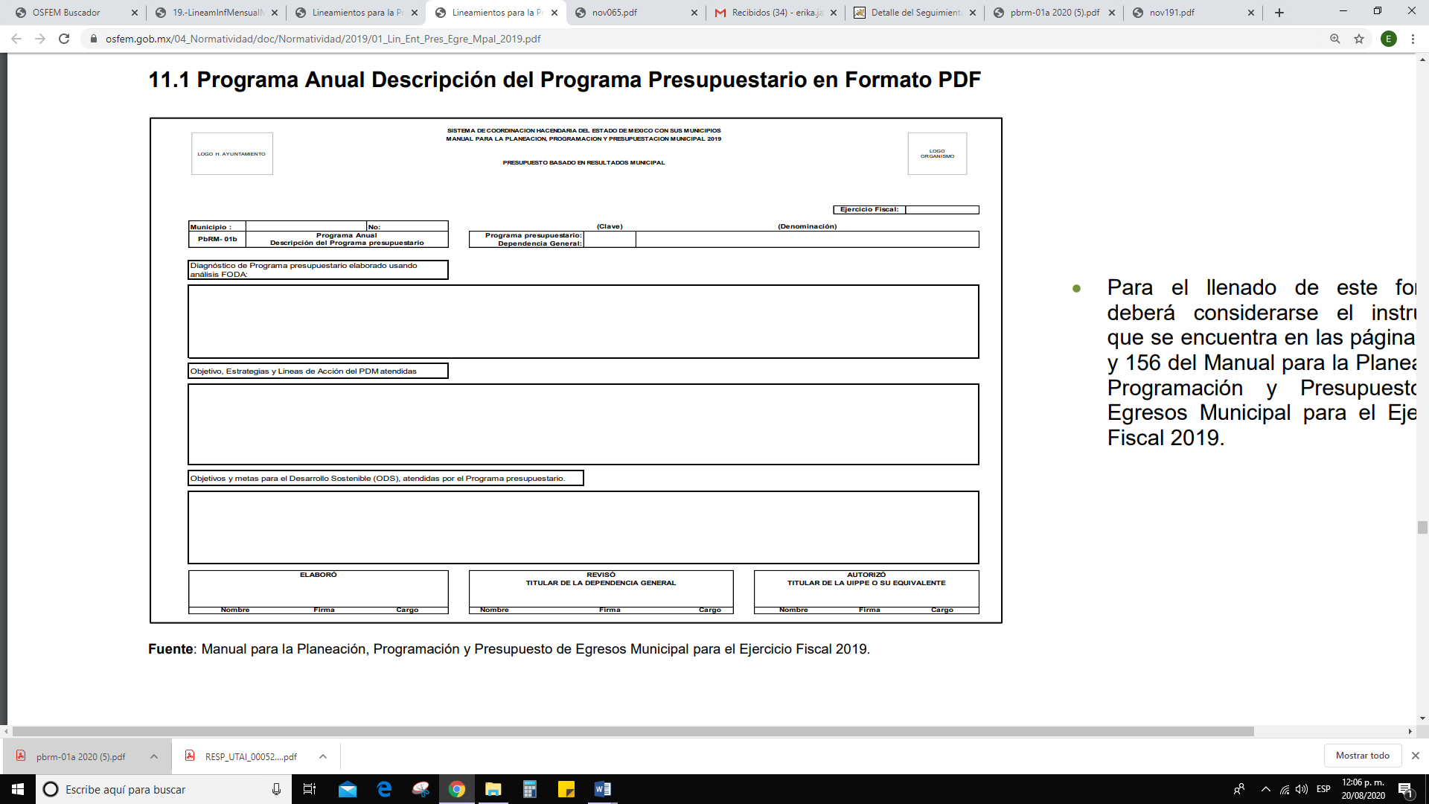

- Como se observa en la imagen, debe contener el nombre, firma y cargo de la persona que lo elaboró; nombre, firma y cargo de quién lo revisó (titular de la dependencia general); nombre, firma y cargo de quién autorizó (titular de la UIPPE o su equivalente). Así también, el Manual para la Planeación, Programación y Presupuesto de Egresos Municipal nos refiere en el instructivo para el llenado del formato que deberá revisarse por el titular de la dependencia general, deberá dar visto bueno el Tesorero Municipal y deberá autorizarse por el Titular de la UIPPE o su equivalente.

- Además el particular solicito que los documentos que le fueran entregados tuvieran sello, sin embargo, ni los Lineamientos para la entrega del Presupuesto de Egresos Municipal, ni el Manual para la Planeación, Programación y Presupuesto de Egreso Municipal contemplan que los documentos requieran de un sello.

- En conclusión el SUJETO OBLIGADO no entrego todos los PbRM que solicito el particular, además de que no contiene las firmas como lo requiere el llenado del formato, por lo cual, este Órgano Garante determina MODIFICAR la respuesta del SUJETO OBLIGADO y ordena la entrega de los PbRM-03b, PbRM-04d, PbRM-3a, PbRM-05, PbRM-06, PbRM-07a, PbRM-07b, PbRM-01a, PbRM-01b, PbRM-01c, PbRM-02a del año dos mil diecinueve y dos mil veinte firmados.

R E S O L U T I V O S

PRIMERO. Resultan fundadas las razones o motivos de inconformidad hechos valer en el recurso de revisión 01548/INFOEM/IP/RR/2020, en términos del Considerando CUARTO de la presente resolución.
SEGUNDO. Se MODIFICA la respuesta emitida por el Ayuntamiento de Ocoyoacac y se ORDENA entregar vía Sistema de Acceso a la Información Mexiquense (SAIMEX), la siguiente información:
- Los PbRM-03b, PbRM-04d, PbRM-3a, PbRM-05, PbRM-06, PbRM-07a, PbRM-07b, PbRM-01a, PbRM-01b, PbRM-01c, PbRM-02a del año dos mil diecinueve y los generados al diez de febrero de dos mil veinte.
TERCERO. Notifíquese al Titular de la Unidad de Transparencia del SUJETO OBLIGADO, para que conforme a los artículos 186 último párrafo, 189 párrafo segundo y 199 de la Ley de Transparencia y Acceso a la Información Pública del Estado de México y Municipios, vigente, dé cumplimiento a lo ordenado dentro del plazo de diez días hábiles, debiendo rendir a este Instituto el informe de cumplimiento de la resolución en un plazo de tres días hábiles posteriores.

CUARTO. Notifíquese a ************************ la presente resolución.

QUINTO. Se hace del conocimiento de ************************que, de conformidad con lo establecido en el artículo 196 de la Ley de Transparencia y Acceso a la Información Pública del Estado de México y Municipios, en caso de que considere que la resolución le cause algún perjuicio podrá impugnarla vía juicio de amparo en los términos de las leyes aplicables.

SEXTO. Con fundamento en el artículo 198 de la Ley de Transparencia y Acceso a la Información Pública del Estado de México y Municipios, se apercibe al SUJETO OBLIGADO de que, en caso de incumplimiento total o parcial de la presente resolución, se actuará de conformidad con lo dispuesto en los artículos 213, 214, 215, 216 y 217 de la ley en cita.

ASÍ LO RESUELVE, POR UNANIMIDAD DE VOTOS, EL PLENO DEL INSTITUTO DE TRANSPARENCIA, ACCESO A LA INFORMACIÓN PÚBLICA Y PROTECCIÓN DE DATOS PERSONALES DEL ESTADO DE MÉXICO Y MUNICIPIOS, CONFORMADO POR LOS COMISIONADOS ZULEMA MARTÍNEZ SÁNCHEZ; EVA ABAID YAPUR; JOSÉ GUADALUPE LUNA HERNÁNDEZ; JAVIER MARTÍNEZ CRUZ EMITIENDO VOTO PARTICULAR Y LUIS GUSTAVO PARRA NORIEGA; EN LA DÉCIMA QUINTA SESIÓN ORDINARIA CELEBRADA EL VEINTISÉIS (26) DE AGOSTO DE DOS MIL VEINTE, ANTE EL SECRETARIO TÉCNICO DEL PLENO, ALEXIS TAPIA RAMÍREZ.

Zulema Martínez Sánchez
Comisionada Presidenta
(Rúbrica)

Eva Abaid Yapur  Comisionada  (Rúbrica) | José Guadalupe Luna Hernández  Comisionado  (Rúbrica)
Javier Martínez Cruz  Comisionado  (Rúbrica) | Luis Gustavo Parra Noriega  Comisionado  (Rúbrica)
Alexis Tapia Ramírez
Secretario Técnico del Pleno
(Rúbrica)
Esta hoja corresponde a la resolución de fecha veintiséis (26) de agosto de dos mil veinte, emitida en el recurso de revisión 01548/INFOEM/IP/RR/2020.

Artículo 13. El Instituto, en el ámbito de sus atribuciones, deberá suplir cualquier deficiencia para garantizar el ejercicio del derecho de acceso a la información.
Artículo 181. … … Durante el procedimiento deberá aplicarse la suplencia de la queja a favor del recurrente, sin cambiar los hechos expuestos, asegurándose de que las partes puedan presentar, de manera oral o escrita, los argumentos que funden y motiven sus pretensiones.

